-.2cm
(10,1) (-1,0) (6,2)[t] 5.7cm
Technische Universität Dresden
Ins. f. Angew. Physik u. Didak.
Dr. L. Jahn 3/94
(5,0) (6,2)[t] 5.7cm
Physikalisches Praktikum
1.5cmVersuch : ET
Elektrolytischer Trog
Aufgabenstellung:
[t]11cma. Für zwei bis drei Elektroden-Anordnungen im elektrolytischen Trog sind die Potentiallinien zu messen und zu zeichnen.
[t]11cmb. Daraus werden die Verschiebungslinien konstruiert und die Kapazitäten bestimmt.
[t]11cmc. Für einfache Geometrien sind die gemessenen C-Werte mit den berechneten zu vergleichen.
1. Allgemeine Grundlagen

1. Zur Elektrostatik ebener Felder
Raum: Die Grundgleichungen der Elektrostatik lauten im Vakuum:
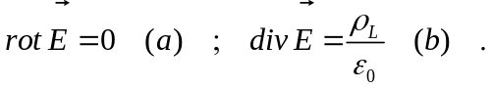 (1)
mit 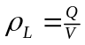 als Ladungsdichte. Oft muß aus gegebener Ladungsverteilung (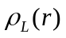) die Feldverteilung 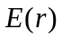 ermittelt werden. Dazu wird mit
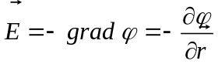 (2)
die Potentialfunktion eingeführt, was mit Gl.(1b) zur Poisson-Gleichung
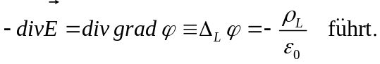 (3)
(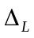 = Laplace-Operator). Im ladungsfreien Raum (zwischen den Elektroden) ist 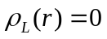 und Gl. (3) wird zur Laplace-Gleichung 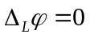.
Ebene: Sie lautet in der x-y-Ebene in karthesischen bzw. Zylinderkoordinaten (räumliche Zylinderkoordinaten mit 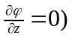
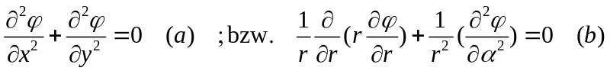 (4)
Für den rotationssymmetrischen Zylinderkondensator vereinfacht sich die Gl. (4a) zu
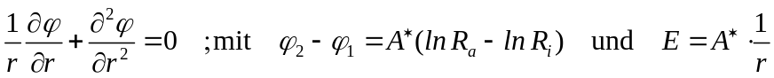 (5)
Bei der Lösung der Gln. (4,5), auch im Raum, müssen mit den Integrationskonstanten die Randbedingungen erfüllt werden:
1. nach Dirichlet: Der Wert von an der Oberfläche ist festgelegt. (z. B. Metallelektrode hat konstantes Potential).
2. nach Neumann: Die Richtungsableitung des Feldes senkrecht zur Oberfläche ist festgelegt. (z. B. Die Feldlinien münden senkrecht in eine Metalloberfläche ein).
(Zur Lösung von räumlichen Potentialgleichungen kann die Methode der finiten Elemente (heute vielfach als software) herangezogen werden. In der Ebene können zusätzlich manche Probleme mit der konformen Abbildung auf einfache und bekannte Geometrien zurückgeführt und gelöst werden.)
2. Elektrolytischer Trog
In vielen Fällen wurden und werden elektrostatische Fragestellungen (auch Potentialströmungen betreffend) experimentell an zweidimensionalen Modellen mit Hilfe des elektrolytischen Trogs gelöst.
4cm Dieser ist entsprechend Abb. 1 eine sehr flache, mit einer verdünnten Salzlösung gefüllte Schale. Er stellt für den Wechselstrom einen flächenhaften elektrischen Leiter zwischen den beiden beliebig geformten Elektroden dar.
3.5cmAbb. 1: Prinzip des elektrolytischen Trogs
Ohmsches Gesetz: Ein parallel zu den Feldlinien (Stromlinien) und senkrecht zu den Potentiallinien herausgeschnittenes
Volumenelement 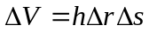 hat wegen 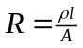 den elektrischen Widerstand
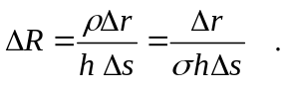 (6)
Aufgrund der Spannungs- (Potential-) Differenz zwischen den beiden Potentiallinien (a,b)
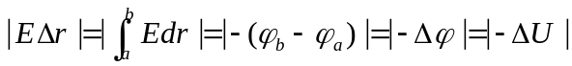 (7)
fießt über den Teilwiderstand 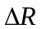 der Strom 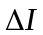 bzw. die Stromdichte
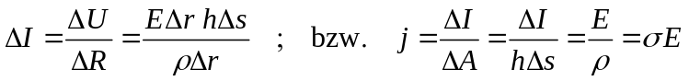 (8)
Bei konstanten Werten des spezifischen Widerstandes 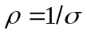 und der Höhe der Lösung findet man demnach die erwartete Proportionalität zwischen Stromdichte und Feldstärke.
šblicherweise werden die ebenen Schnitte der (Žqui-) Potentialflächen, d. h. die Potentiallinien in einer Brückenschaltung gemessen. An Orten großer Inhomogenität (z. B. in der Nähe spitzer Elektroden) sind Stromdichte und Feldstärke höher, der Spannungsabfall pro Länge 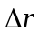 größer und die Potentiallinien liegen dichter.
Die Feldlinien (Verschiebungslinien) stehen senkrecht auf den Poteniallinien. Im Falle der abgelichenen Meßbrücke entspricht die Teilspannung 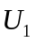 an der Sonde dem mit dem Spannungsteiler (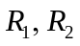) voreingestellten Wert. Führt man bei konstanter Stellung des Spannungsteilers die Sonde (durch Probieren) auf einer (Žqui-) Potentiallinie, so bleibt die Brücke abgeglichen. Nach diesem Schema werden für eine dekadische Voreinstellung des Spannungsteilers die den Spannungswerten (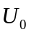: erste Elektrode; 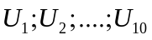: zweite Elektrode) zugeordneten Potentiallinien aufgenommen.
(Anstelle des elektrolytischen Troges kann für gleiche Zwecke auch leitfähiges Papier benutzt werden, wobei die Elektroden durch dicke Striche mit weichem Bleistift markiert werden).
3. Potentiallinien und Feldlinien
Aus den gemessenen Potentiallinien müssen die Feldlinien konstruiert werden. Am Beispiel des Zylinderkondensators werden die dazu notwendigen Beziehungen erläutert. Wegen
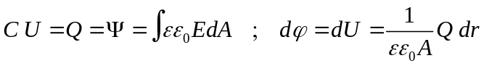 (9)
und 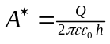 (s. Gl. (5)) folgt mit 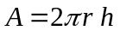 für den Kehrwert der Kapazität des Zylinderkondensators mit
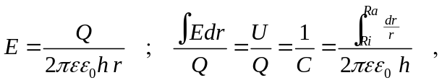 (10)
woraus die normierte Kapazität pro Länge h (analog zur Koaxialleitung) folgt zu
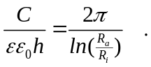 (11)
In der Abb. 2a sind für für R =10 cm; R=2,5 cm sowie 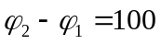 V mit 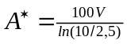=72,13 V Potentiallinien und Feldlinien gezeichnet.
3cmab
Abb. 2: Feldlinien (Stromlinien) und Potentiallinien beim Zylinderkondensator (a) und komplizierterer Geometrie (b)
Für die Doppelleitung (Lecherleitung), d. h. zwei gleiche Zylinderelektroden (Radius r; Abstand d) liefert die Theorie:
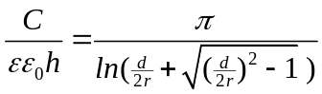 (12)
Im allgemeinen Fall (z. B. bei Abb. 2b) werden, möglichst ausgehend von einer Symmetrieachse, die Feldlinien so konstruiert, daß sie mit den Potentiallinien Planquadrate bilden, (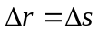). Dazu zeichnet man, beginnend auf einer Symmetrielinie, im halben Abstand senkrecht zwischen zwei Potentiallinien im Abstand 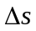 von der Symmetrielinie einen Punkt (x). Die Verbindung derartiger Punkte ergibt die Feldlinie.
4. Graphische Bestimmung der Kapazität aus den Potentiallinien und Feldlinien
Die aufgenommenen Potentiallinien und die konstruierten Feldlinien werden werden gezählt:
1. m = Anzahl der Potentiallinien (inklusive einer Elektrode; ohne diese Elektrode müßte m+1 eingesetzt werden)
2. = Abstand zweier Potentiallinien in Feldrichtung
1cm(z. B. außen)
3. n = Anzahl der Feldlinien (Verschiebungslinien)
4. = Abstand der Verschiebungslinien senkrecht zur Feldrichtung
1cm(ebenfalls außen);
(meistens wird = angenommen).
Wegen 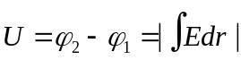 gilt
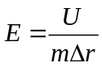 (13)
Mit 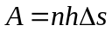 wird
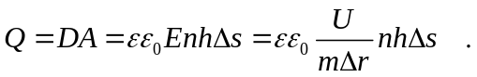 (14)
Damit ergibt sich die normierte Kapazität pro Längeneinheit zu
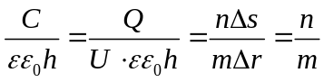 (15)
mit 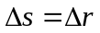 als Verhältnis aus der Anzahl der Feldlinien und der Anzahl der Potentiallinien. Die auf diese Weise bestimmte Kapazität wird um so genauer, je dichter die Abstände genommen werden, wie die berechnete Tab. 1 ausweist:

Tab. 1: Für verschiedene Zylinderkondensatoren berechnete normierte Kapazitäten 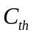 (Gl.(11)) im Vergleich zu den in zwei Näherungen für berechneten n und m-Werten und dem Verhältnis (überprüfen!):
|c|c|c||c|c|c|c|c|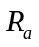 &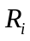& & 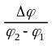&&n & m &
cm & cm &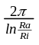& & cm &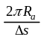&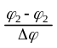&
10 & 9 &59,63 & 0,1 &0,105 & 599,5 & 10 & 59,9
" & " & " & 0,01 &0,0105 & 5966 & 100 & 59,7
10 & 1 & 2,73 & 0,1 &2,06 & 30,54 & 10 & 3,05
" & " & " & 0,01 & 0,228 & 276 & 100 & 2,76
12 & 0,5 & 1,98 & 0,1 & 3,27 & 23,1 & 10 & 2,31
" & " & " &0,01 & 0,375 & 201 &100 & 2,01
5. Elektrischer Widerstand
Auch der Gesamtwiderstand zwischen den beiden Elektroden ist bei bekanntem  und eindeutig durch die Elektrodenanordnung bestimmt und kann daher zur Ermittlung der Kapazität herangezogen werden. Jedes Planquadrat der Abb. 2 besitzt den gleichen Teilwiderstand (s. Gl.(6)). Der Gesamtwiderstand ergibt sich durch m-fache Reihen- und n-fache Parallel-Schaltung dieses Teilwiderstandes mit
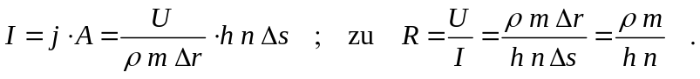 (16)
Vergleicht man die Gln.(15) und (16), so findet man die Beziehung
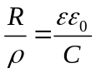 (17)
Widerstand und Kapazität verhalten sich bei vorgegebener Geometrie gegenläufig und es könnte durch Widerstandsmessungen ebenfalls die Kapazität bestimmt werden. Dazu wäre es notwendig, den spezifischen Widerstnd durch eine Kalibrierung zu bestimmen, z. B. mittels plattenförmiger Elektroden, die die rechteckförmige Schale ganz ausfüllen, so daß aus dem berechenbaren Gesamtwiderstand 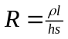 der spezifische Widerstand für konstante Höhe h ermittelt werden kann.
6. Grenzfläche zweier Medien
Modifiziert man in einem begrenzten Flächenbereich des Troges
die Flüssigkeitshöhe, z. B. durch Einlegen einer Plaste-Platte von 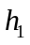 auf 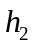, so läßt sich die Grenzfläche zweier Medien und die Brechung der Feldlinien simulieren (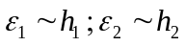). Dabei gilt für die
Normalkomponenten:
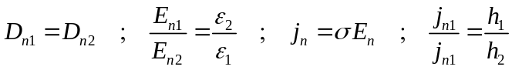 (18)
Tangentialkomponenten:
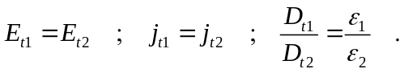 (19)
Damit folgt für die Vektoren 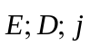 das gleiche Brechungsgesetz:
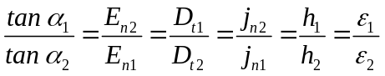 (20)

2. Experimente

1. Zur Versuchsdurchführung
Zur Vermeidung von Polarisation des Elektrolyten (wässrige Salzlösung) wird eine Wechselspannung zur Speisung der Wheatstone’schen Brücke benutzt. Als Nullinstrument dient ein Multimeter oder besser ein Kopfhörer. Um die maximale Empfindlichkeit des menschlichen Ohres auszunutzen, sollte etwa bei 800 Hz gearbeitet werden (Mückenton). Als Brückenwiderstand wird eine Dekade mit konstantem, den Innenwiderständen der Spannungsquelle einerseits und des Kopfhöhrers andererseits angepaßtem Widerstnd benutzt. Damit kann durch Variation der Stellung des Mittelabgriffes das Potential in dekadischen Stufen eingestellt werden.
2. Einfluß des Randes
Nur innerhalb einer geschlossenen Elektrode ist der Außenraum feldfrei und die Messungen werden durch die endlichen Abmessungen des Troges sowie der möglichen metallischen Ausführung seines Randes nicht beeinflußt. In allen anderen Fällen der nach außen offenen Feldverteilungen werden die Feldlinien und Potentiallinien durch den Rand modifiziert.
. Der Rand ist ein Nichtleiter:
In der Nähe des Randes kann der Strom nur parallel zum Rand fließen. Damit werden die Potentiallinien senkrecht zur Gefäßwand verlaufen.
. Der Rand ist ein Leiter:
Der Rand spielt die Rolle einer zusätzlichen Elektrode, auf dem die Feldlinien senkrecht stehen. Die Potentiallinien stehen parallel zur Gefäßwand.
Literatur:
- A. Recknagel, Bd. III
- W. H. Westphal, Physikalisches Praktikum, 1952
- G. Wunsch, H. G. Schulz, Elektromagnetische Felder, Berlin 1989
- K. Simonyi, Theoretische Elektrotechnik, Berlin 1989
- F. X. Eder, Moderne Meßmethoden der Physik, Berlin 1972
- K. Lunze, Einführung in die Elektrotechnik, Berlin 1991
- K. Küpfmüller, Einführung in die theoretische Elektrotechnik, 1955
- H. Niedrig, Physik, 1992
- Bergmann-Schäfer, Experimentalphysik, E.-Lehre, 1987
Fragen:
- Maxwellsche Gleichungen.
- Elektrostatisches Potential, Spannung, Feldstärke.
- Kapazität des Platten- und Zylinder-Kondensators
- Grundlagen der Elektrostatik
- Potentialgldeichung bei Zylindersymmetrie.
- Ohmsches Gesetz in differntieller Form; Kirchhoffsche Gesetze.
- Elektrolytische Leitfähigkeit und Polarisation.
- Wheatstonesche Brücke; Spannungsteiler.
- Kontrollieren sie die Rechnungen zu Abb. 2a!
- Kontrollieren Sie die berechneten Werte der Tab. 1!

